جامعة العلوم الإسلامية العالمية  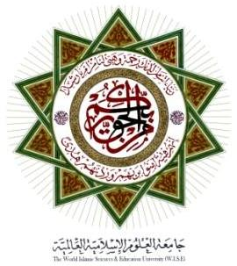 |  | كلية الشيخ نوح القضاة للشريعة والقانون
 |  | 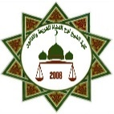
The World Islamic Sciences & Education University (W.I.S.E) |  | College of Sheikh Noah Qudah for Sharia and law
اعلان هام
مواعيد ومكان انعقاد امتحان الشامل في كلية الشيخ نوح القضاة للشريعة والقانون للفصل الدراسي الأول من العام الجامعي 2024/2025 :
مكان انعقاد الجلسة | اليوم والتاريخ | الجلسة
قاعة الإجتماعات في كلية الشيخ نوح القضاة للشريعة والقانون / مبنى الشريعة | الإثنين 9/12/2024  الساعة (10-1) | الأولى
قاعة الإجتماعات في كلية الشيخ نوح القضاة للشريعة والقانون / مبنى الشريعة | الخميس 12/12/2024  الساعة (10-1) | الثانية

عميد كلية الشيخ نوح القضاة للشريعة والقانون
أ.د. جهاد محمد الجراح

